**3D打印操作指导书**

**浙江大学工程师学院**

**· 准备工作 ·**

准备好需要打印的STL格式的三维模型。

模型获取方式：

1、利用三维建模软件建模后导出。常见的软件有SolidWorks、Pro/Engineer、UG、CATIA 、Autodesk 123D Design、3Dmax、Rhino、Maya等，建模后将模型另存为STL格式导出。

2、利用逆向工程手段（3D扫描仪）获得。

3、直接下载网上的文件，常用的3D打印模型网站有[www.thingiverse.com](http://www.thingiverse.com/)和[www.dayin.la](http://www.dayin.la/)。

**· 使用打印机 ·**

**1.开机**

打开打印机电源，电源开关位于其下端左后方，为一个红色按钮，打开后按钮变亮、打印机灯管亮起则说明已启动。

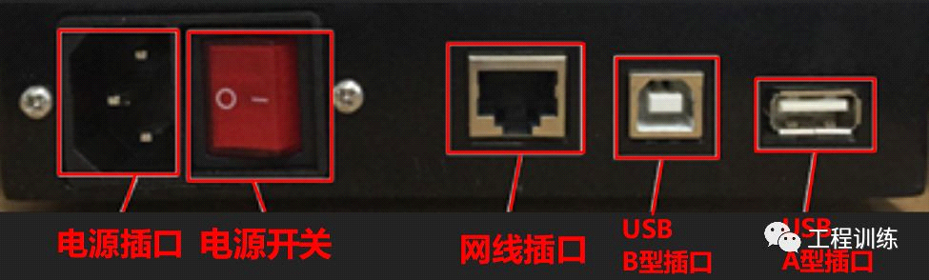

**2. 连接上位机软件**

由于本套系统安装了双系统，需要在Ubuntu系统选择界面选择Windows Boot Manager来启动windows 10系统。进入系统后点击桌面上的zju3dp图标，进入3D打印机切片软件。

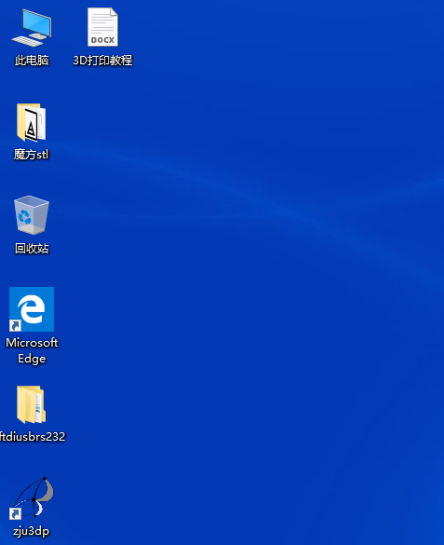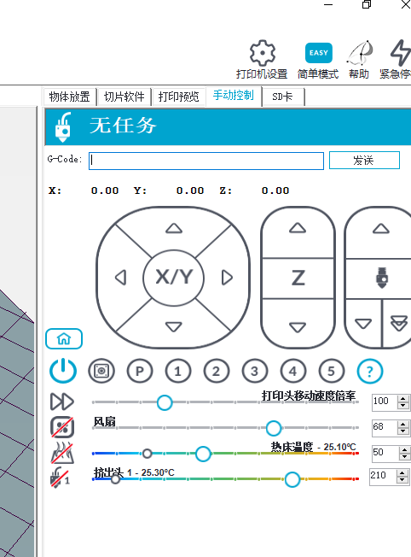

选择打印机端口后，电机软件左上角的“连接”按钮。当“连接”按钮显示为“断开”，且手动控制界面不再显示“连接已断开”，表示端口选择正确，打印机已经连接。如果打印机的三个状态显示灯变成蓝色又变成绿色，说明已经连接成功。这时可以看到手动控制界面的按钮都亮起来了，为可点击状态。

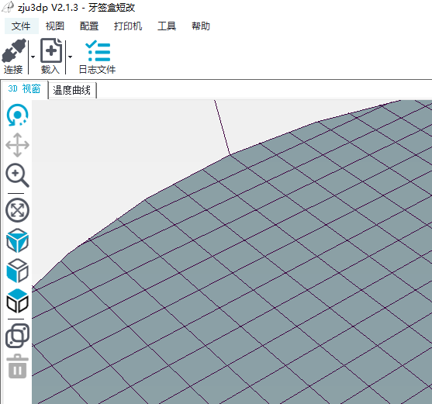

如果连接不成功，点击菜单栏“配置”—— “打印机设置”，设置相关参数。在“连接”选项中，选择不同的通讯端口，因为这台电脑还连接了机器人，所以会有几个端口可以选择，可以都尝试一下，最后确定打印机的端口。波特率选择默认的“115200”。后面的打印机和挤出头等标签项保持默认即可，无需更改。

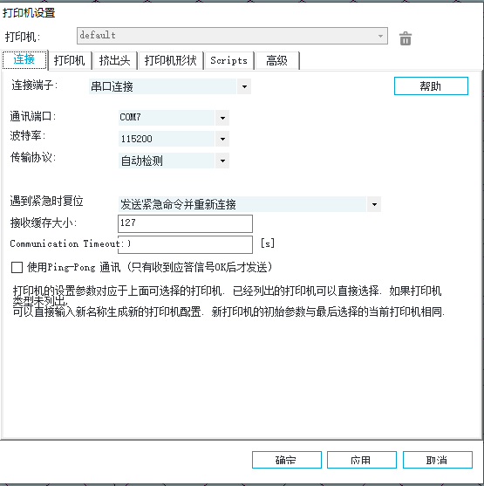

在右边的“手动控制”标签页，再点击方向控制左下方的房子按钮，即回零按钮，利用回零按钮可以让打印机喷头回零点。根据打印机的反应也可以判断连接是否成功，如果没有连接上，点击回零按钮，打印机不会做出反应。如果显示“几条命令等待送达”，说明电脑连接的是机器人，需要重新选择连接端口。当点击小房子按钮打印机动作时，说明可以正常连接工作了

注意：要选择好通讯端口和相关参数，端口中COM1为鼠标端口，选择其余的端口，当一台电脑连接多台打印机时，可在连接完成后利用回零键测试是否正确连接，打印机的运动参数一般不需做太大调整。

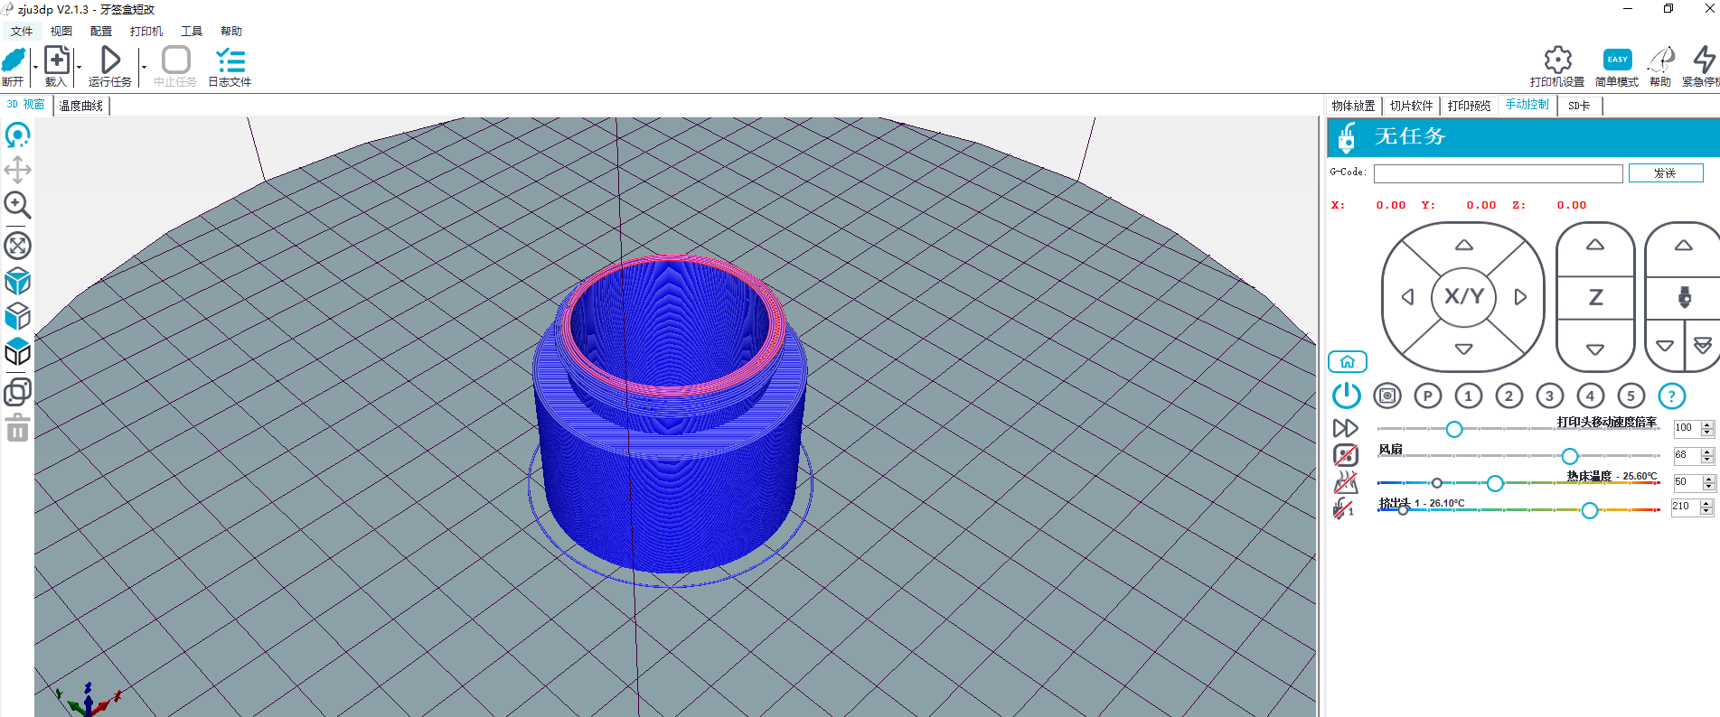

**3. 打印机准备**

打印机只有当热床与打印头达到一定温度才可开始打印，所以还需要点击“手动控制”标签页下方的热床与喷头的图标进行预热。当然打印机在程序运行之前会检测是否达到合适的温度，如果没有达到也会自动运行热床和喷头预热。当图标上面没有红色的斜杠，说明已经激活该选项。“风扇”不需要手动开启，在程序执行过程中会自动开启风扇，并自动调节风扇转速。

**4.载入模型**

点击工具栏“载入”选择需要打印的STL格式模型。这个模型可以通过Solidworks等三维制图软件另存为STL格式，也就是说可以在三维制图软件中个性化定制。

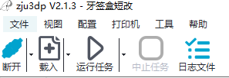

**5.调整模型**

点击“物体放置”标签页，功能依次为“另存”“添加”“复制”“自动布局”“物体对中”“缩放”“旋转物体”“剖视图”“镜面”几个选项，其中常用的是“物体对中”“缩放”“旋转物体”三个选项，当加载一个模型时，需要对中，使模型居于打印区域的中心位置。如果模型过大或过小都会影响到打印时间，本次实训时间有限，要选取合适的缩放比，使打印时间尽量控制在1小时以内。“旋转”按钮用于对模型的旋转操作，以使模型处于合适的打印姿态。

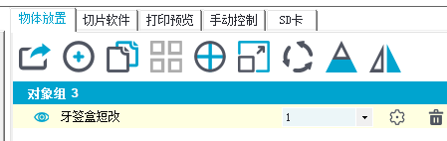

在“缩放”界面，下面有一个“锁”按钮，如果点击解锁后，可以任意更改X，Y，Z方向的缩放比例，当处于“锁”状态时，则为X，Y，Z等比例缩放。

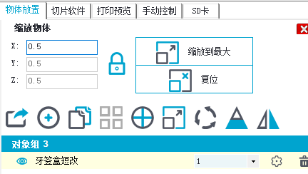

“旋转物体”指令中可以任意旋转X，Y，Z方向的任意角度，点选右边的“+90”则相应方向旋转90°。

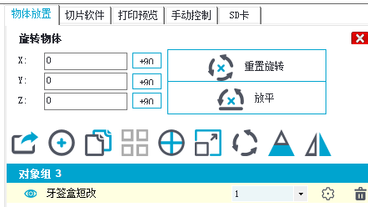

在物体放置页面，选中模型名称右边的设置图标，在弹出的模型信息页面中，选择分析结果，查看模型的长宽高是否超过打印范围（打印机可打印范围是直径300mm高度500mm的圆柱区域）。

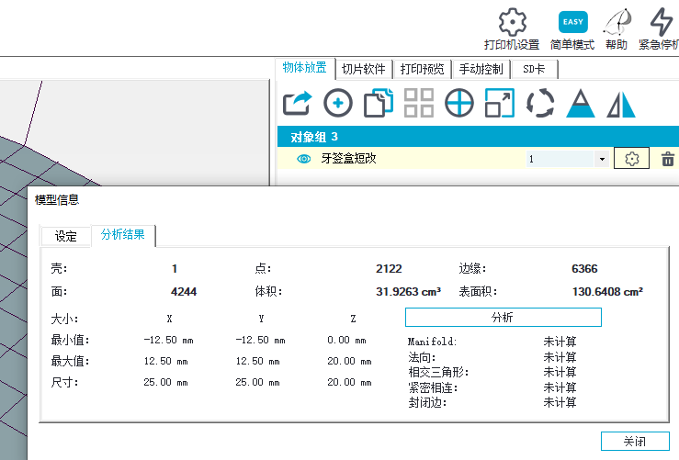

**6.粘贴美纹纸**

在打印之前，检查台面上的蓝色美纹纸是够有破损或者不平整现象，如果存在的化，需要将破损部分重新粘贴。根据模型大小在平台上粘贴范围合适的美纹纸，无需粘贴过多。同时保持胶带表面平整且无重叠，因为高度不一致会导致模型打印不良。下图为较为合适的胶带粘贴范围。

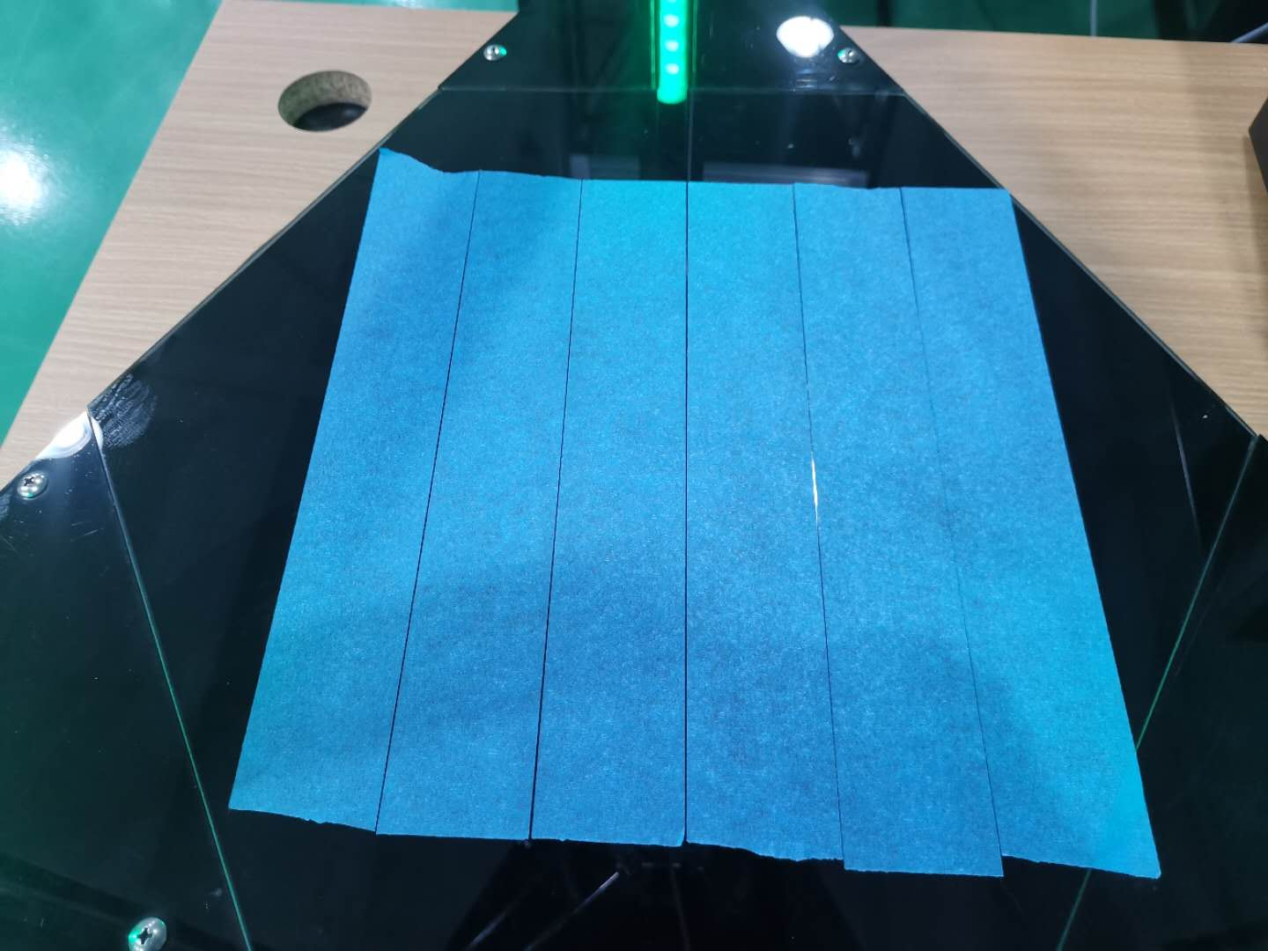

**7.切片**

“切片软件”标签项是本次实训需要重要掌握的内容，我们的切片软件选用“CuraEngine”，打印配置选择默认的“default”默认配置即可。“结合类型”有“无”，“Brim”，“底座支架”三种，通常打印底面比较大的材料选择“无”即可。Brim指的是在物体与加热板接触的边缘处再额外扩展打印一部分，来增加对象底部与打印平台的接触面积，加强模型与加热板的抓力，打印完成后再将其修剪掉。

“Brim”选项一般用于地面接触面积较小的物体。“底座支架”选项会在零件底面增加一个支撑型底座，适用于“头重脚轻”的零件，以防打印过程中倾倒。

点击“切片软件”标签页，页面上的参数已设置好，重点关注支撑类型和填充密度（其余参数具体含义可点击下方视频进行了解）。支撑类型通常选“无”，但在模型中含有悬空结构时，选择“接触热床”后者“各处”；填充密度通常选择在10%-20%区间，过高的密度会使打印时间无谓地加长且造成材料浪费，在模型较小且需较高强度时可适当增加密度。设置完成后点击“开始切片”。

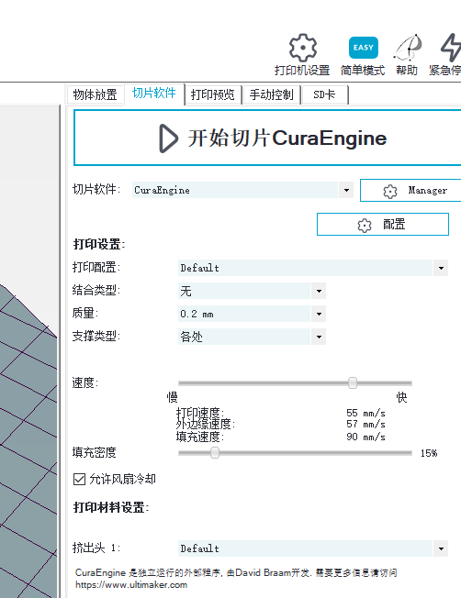

**8.打印**

切片完成后自动进入“预览”界面，在“打印预览”界面可以看到之前切片的工艺是否合理，再选择“结合类型”“支撑类型”是否合理，能否打印出想要的模型。也可以“显示制定的层”来查看填充密度的变化。在这里可以看到预测打印花费的时间，如果时间太久的化，则需要调整模型的“缩放比例”，“质量”，“填充密度”，也可以减少相应的打印时间。当时间和工艺合适时，点击“Print”按钮，打印机开始动作。会发现打印机停留再打印区域上方一段时间，这时打印机在预热喷头和热床，预热结束后会自动开始打印。注意打印过程中不要按压打印面板，更不要触碰打印喷头，小心高温烫伤。

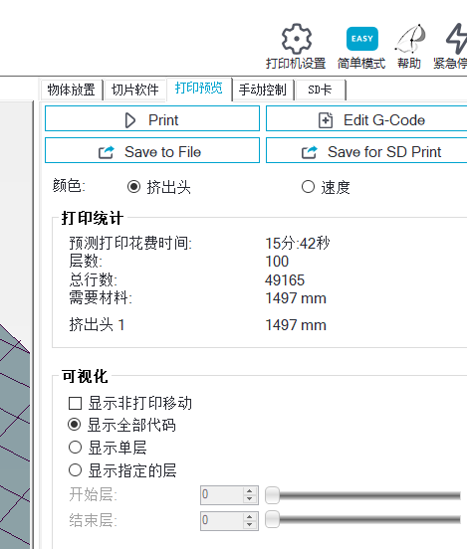

到这里为止，打印前的操作都已完成，打印机开始打印。打印完成后用铲刀轻轻将模型撬起即可，尽量不要弄破下面的美纹纸，减少下次加工的准备时间。

**注意事项**

1. 遇到危险情况和严重问题应立即点击上图右边菜单栏的“紧急停机”按钮!
2. 如果打印丝材断掉后者绕住了，需要点击左上角的“暂停”或“中止打印”按钮，点击手动控制标签栏下的小房子按钮，这时打印头会自动回上方原点。点击手动控制标签下面的喷头加热按钮（将红色的斜杠勾掉），将喷头加热到200度左右，重新将新的丝材穿进去，用力插入到有流状丝材从喷头流出即完成丝材恢复；
3. 如果打印的第一层没粘在平台上，需中止回零后找老师重新调整机器参数后重新打印；
4. 注意不要触碰喷头，喷头在工作时会有200°的高温，小心烫伤。
5. 如果使用自己编写的打印路径代码，注意在粘贴自己设计的代码时，需要把默认的头文件添加进去（可以用CuraEngine试切一个零部件，看看其代码前面的指令），主要是一些M指令，用来开启风扇，喷头加热等功能。